Конспект совместной деятельности с детьми подготовительной группы
по теме: «Знакомство дошкольников с образами фантастических животных в русской народной культуре».

Программное содержание.
- Формировать представления у дошкольников об образах фантастических животных в русском фольклоре: Сивко-Бурко, Конек-Горбунок, Индрик-зверь (Единорог), Китоврас, Змей Горыныч, Василевск и др.
- Развивать умение детей сравнивать фантастических животных с реальными, между собой, устанавливать их сходство и различия: сказочные и реальные кони имеют сходное строение тела, верно служат своему другу-хозяину, у каждого фантастического животного есть магический элемент( уши Сивки-Бурки, рог и копыта Индрик-зверя, ноги, уши Конька-Горбунка); Змей Горыныч обладает туловищем змеи, крыльями летучей мыши, хвостом и ногами ящера, владеет стихиями огня и воды; в образе Василевска собраны свойства разных реальных существ, несущих опасность, о которых необходимо все время помнить (туловище петуха, голова индюка, хвост змеи. Когти тигра, крылья летучей мыши, глаза жабы), взглядом живое превращает в камень,дыханием отравляет воздух и тд.
- Развивать творческое мышление детей, создавая знакомые, незнакомые и новые образы фантастических животных из имеющихся деталей с опорой на модели.
- Привлечь внимание детей к описанию фантастических животных при чтении отрывков из литературных произведений, обогащая речь словами русского фольклора: Горбунок, Индрик, Горыныч, Василевск, богатырь, вещий, булатный, сивый, каурый, чудодейственный, пышет, лукавит и тд.
- Совершенствовать коммуникационные способности детей, развивая монологическую речь, через формирование умения рассказывать с опорой на аллгоритм о фантастических животных.
- Формирование интереса у детей к народному и изобразительному искусству( знакомство с произведениями живописи Н. Рериха,Б. Кустодиева, К.Брюлова, А. Рылова, В.Васнецова, И. Билибина, К. Васильев и т. д.) и фольклору.

Технологии.
- Моделирования (описательных рассказов).
- Авторская разработка дидактической игры по принципу развивающих игр З.А.Михайловой.
- Технология ИКТ

Предварительная работа.
- Чтение русских народных сказок «Сивко-Бурко», «Конек-Горбунок», «Иван крестьянский сын и Чудо-Юдо», «Никита Кожемяка», отрывков «Голубиной книги», пересказ педагогом Сказания о Славном богатыре Китоврасе.
- Экскурсия в Российский Этнографический или Государственный Русский музеи.
- Проведение сюжетно-дидактической игры «Музей».
- Рассматривание иллюстраций, репродукций к сказкам, фотографий и произведений народно-прикладного искусства, сюжетных игрушек.
- Раскрашивание раскрасок с изображением фантастических животных.
Пособия и материалы.
- Организация мини музея, состоящего из репродукций к картинам К. Брюллова «Всадница», Н.Рериха «Илья Муромец», В. Васнецова «Три богатыря», «Бой Добрыни Никитича с семиглавым Змеем Горынычем», И. Билибина «Бой Добрыни со Змеем», Б.Кустодиева «Сенокос», А. Рылов «Пашня», К. Васильев «Бой на Калиновом мосту», («Экспонатов» должно быть не более 6-8, детям знакомы).
- Аллгоритмы описания фантастических животных, модели элементов строения тел и функции разных животных.
- Контуры фантастических животных, разрезанных на три части( голова, спина, ноги).
- Несколько шапочек-масок лошадей, «вожжи» или обручи.
- Дети одеты в элементы русских народных костюмов.
- Картинка с изображением Кикиных палат. Дорожный знак: «музей».
- Коврограф или мольберт.
- Проектор и экран для просмотра слайдов.

Ход занятия.
Педагог спрашивает у детей в каком городе они живут, ходили ли в музеи, а знают ли где Петр 1 организовал первый музей — в Кикиных палатах, где сейчас находится музыкальный лицей (показывает фотографию здания), на чем в ту далекую пору передвигались (на лошадях).
Педагог предлагает разбиться на тройки (конь, кучер,всадник), вручает «лошадям» шапочки-маски, проводиться подвижная игра «Лошадки». Дети «подъезжают» к знаку «Музей».
Педагог напоминает о правилах поведения в музее, говорит, что в первый музей входили, не покупая билеты. «Наш музей непростой, а сказочный»
Все расселись по местам?
Расскажут сказку там.
В Некотором царстве,
В Тридевятом государстве,
Мышка,мишка, репка, клякса,
Сивка-Бурка, Синеглазка
Приглашают в гости к сказке.
Выбираются несколько «экскурсоводов», каждый из которых должен рассказать об одном из «экспонатов» музея по плану:
- какой вид искусства (картина, скульптура,предмет народного творчества, фотография)
- название,
- автор,
- кто изображен,
- что делает,
- почему рядом изображены животные.
Педагог благодарит «экскурсоводов» за познавательные рассказы,выделяет в оценке наиболее самостоятельные и творческие, задает обобщающие вопросы:
- На каких картинах изображены настоящие животные? Почему? (Рядом нарисованы реальные люди, выполняющие обычную работу: крестьяне, убирающие сено и грузят его на телегу, селянин, пашущий на лошади, красивая дама верхом, воины,объезжающие дозором границу).
- Для каких целей использовали лошадей? (перевозка грузов, переезд на дальние расстояния, работа на полях и огородах, обслуживание армии). Педагог выставляет модели функций лошадей на ковролин.
- Покажите, на каких экспонатах изображены фантастические животные. Назовите их. (Сивко-Бурко, Конек-Горбунок, Индрик-зверь, Китоврас, Змей Горыныч).
- Мы сейчас поиграем в игру «Найди и назови». Вы будете смотреть на экран и, увидев фантастическое животное, правильно назовете его. Правильно отгадавший получает фишку, если вспомнит сказку, то — две фишки, результаты подведем в конце игры.(дети просматривают слайды и отвечают). Одновременно с просмотром слайдов загадываются загадки или цитаты из народных сказаний.

Скачет лошадь непростая,
Чудо- грива золотая,
Высоко Ванюшку носит,
Никогда его не сбросит...(Сивка-Бурка)

Зверь из сказки на носу носит рог,
Ему не подставляйте бок.
Когда сердит, когда он зол,
Все на пути снесет...(единорог)

- Почему эти персонажи сказочные? (Они живут в сказках, умеют делать разные волшебства, а настоящие животные не умеют).
- На каких реальных животных похожи фантастические ? (Конь, змея, заяц, верблюд, осел,человек).Чем?( см. цель)
- Пора прощаться с нашим маленьким музеем, постарайтесь запомнить,что вы увидели. В дальнейшем, вам самим предстоит пополнять наш музей своими живописными и скульптурными произведениям. Запрягайте своих лошадок, возвращаемся обратно.

Физкультминутка.
Подвижная игра «Лошадки»( исп. Запись «Итальянская полька» С.Рахманинова)
Конь ретивый
С длинной гривой
Скачет, скачет
По полям.
Тут и там!
Тут и там!
По ровной дорожке
На одной ножке,
В старом лапоточке
По рытвинам, по кочкам,
Все прямо и прямо,
А потом вдруг...в яму!
Бух!
После игры педагог предлагает занять за столами свои места и в парах собрать из частей одно из фантастических животных, выбрать подходящий лист с алгоритмом и рассказать о нем.(прежде всего отвечают те дети, которые не были активны в «музее») по следующему плану:
О Сивке-Бурке — Название, Особенности окраса, Место обитания, Скорость передвижения, Магические действия, Преданность, верность.
Об Индрике-звере — Название, Особенности окраса, Место обитания, Особенности зверя, Магические действия; С кем чаще всего изображают?
О Коньке-Горбунке — Название, Величина зверька, Особенности строения, скорость передвижения, Уровень знаний, Магические действия, Верность, преданность.
О Китоврасе — Название, Особенности строения, Обладание силой, О тважный воин, Скорость передвижения, Верность, преданность.
О Змее Горыныче — Название, Место обитания, Особенности строения, Какими стихиями может владеть? В чем зло?
Выслушав 2-3 рассказа, педагог усложняет задачу:
- Из имеющихся элементов попробуйте составить нового фантастического животного, придумайте ему название и что он умеет делать волшебного. (дидактическая игра «Собери фантастическое животное»)
Оценка дается с учетом самостоятельного и творческого подхода. Дается установка на дальнейшую изобразительную деятельность и речетворчество детей. В заключение:
Верим, что со сказкой
Люди не расстанутся,
Верными друзьями
Навсегда останутся!

Дидактическая игра «Собери фантастическое животное»

Цель. Формировать у детей умения самостоятельно создавать из трех частей (голова, спина, ноги), взаимозаменяя их,образы фантастических животных. Развивать творчество детей в конструктивной и коммуникативной деятельности, придумывая названия новым животным.
Правила игры. В начале детям предлагается собрать силуэт знакомого фантастического животного (Сивку-Бурку, Индрика-зверя, Конька-Горбунка, Китовраса и т. п.) и назвать его. Затем можно предложить заменить одну, две части и посмотреть какое получилось новое фантастическое животное. Придумать ему название и магические действия, исходя из замененных частей.
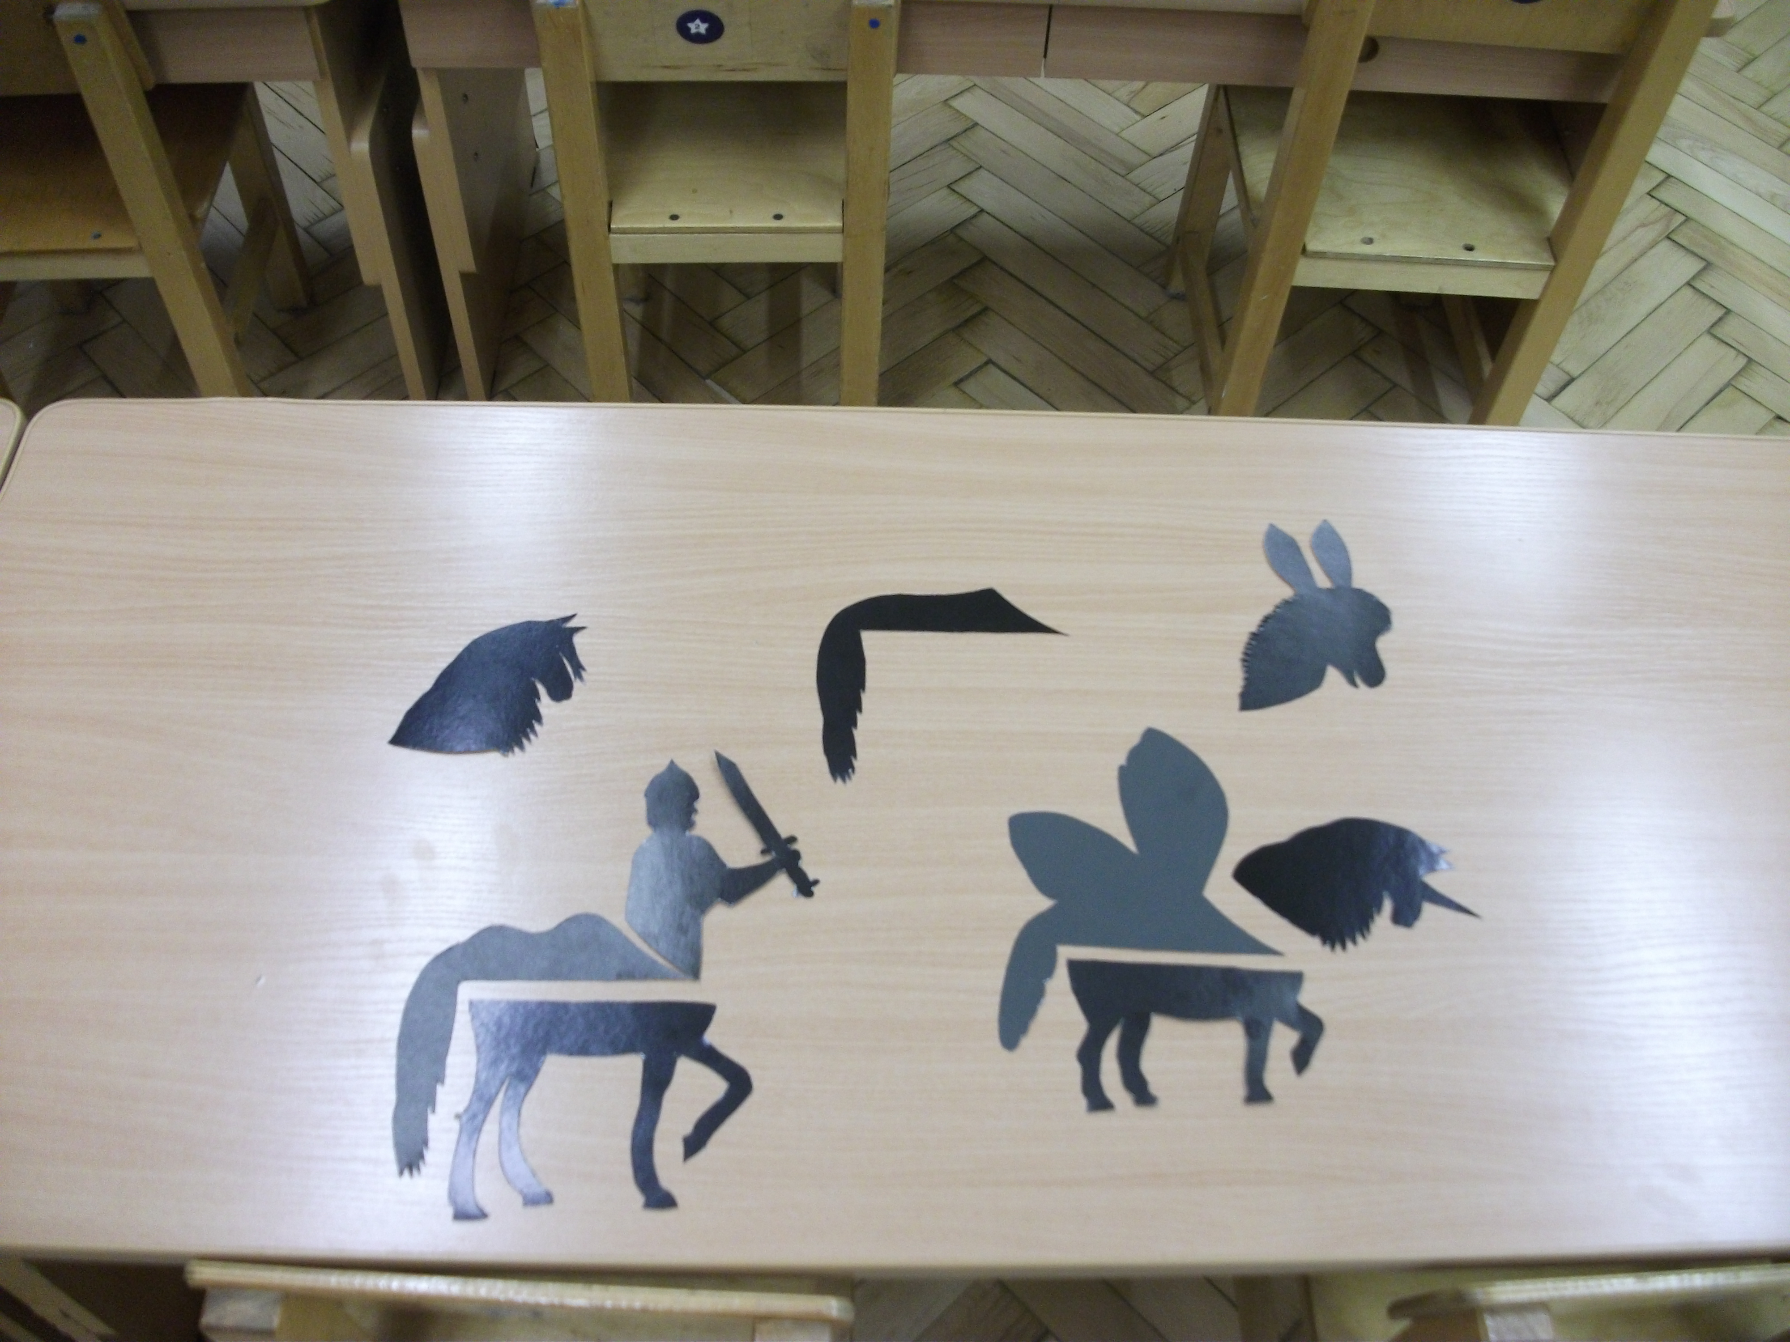
ПРИЛОЖЕНИЕ.
ТЕКСТЫ:
Кабы два зверя собиралися,
Кабы два лютые собегалися,
Промежду собой дралися, билися,
Один одного одолеть хочет...
Это не. два зверя собиралися,
Не два лютые собегалися,
Это кривда с правдою соходилися,
Промежду собой бились, дралися.

Да еще рожу конька
Ростом только в три вершка
На спине с двумя горбами.

ИНДРИК-ЗВЕРЬ
Индрик-зверь - всем зверям отец,
Ходит он по подземелью,
Как Солнышко по поднебесью,
Сторожит ключи студеные
Озер чистых, глубоких,
Воды-пропасти бездонные,
Из коих пьют лишь люди дивьи,
Что живут под Святыми Горами

НАРОДНАЯ ИГРА:
Сиди, сиди, Ящер,
В ореховом кусте,
Грызи, грызи, Ящер,
Калена ядра!
Дам тебе, Ящер,
Красну девку,
Алую ленту!
(спрашивают)
-Кто сидит?
- Ящер.
- Что грызет?
- Ядра.
- Кого хочет?
- Девку.
- Которую?
Ящер показывает имя девушки, участвовавшей в хороводе. Девушка бросает ему платок и садится возле него. Ящер, вызывает всех девушек, затем они становятся в хоровод и начинают плясать.
-Насиделся, Ящер?
В ореховом кусте.
Насмотрелся, Ящер,
на красных девок,
Отдай же, Ящер,
Алую ленту, алую ленту.
Девки (имя)
Ящер отдает платок.

